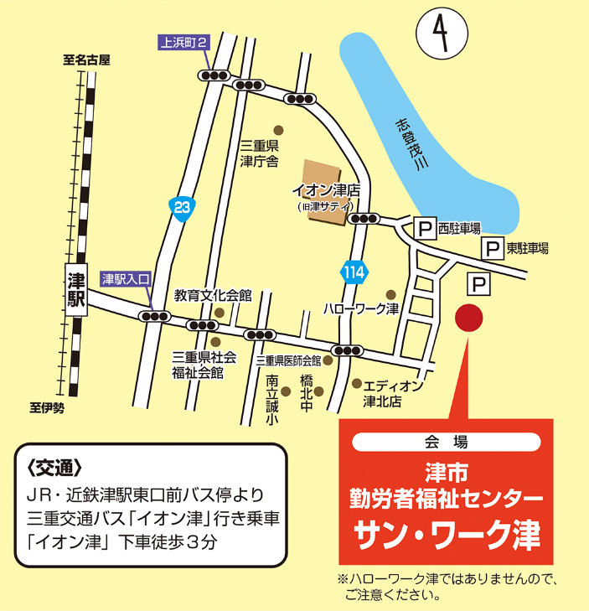
＜会場案内＞
サン・ワーク津 研修室
（津市島崎町143-6）

※申込方法：下記参加申込書にご記入いただき、三重県環境学習情報センターまで、郵便、FaxまたはE-mailで送付ください。申込書はホームページからもダウンロードできます。

参加が決定した方のみ、受講案内をお送りします。

環境基礎講座2021 参加申込書
氏 名 |  |  |  |  | 年代 | □10歳代 □20歳代 □30歳代 □40歳代  □50歳代 □60歳代 □70歳代以上
住 所 | 〒
電話番号 |  |  | E-mail  または  Fax
参加希望 | □全回 | □第1回 |  | □第2回 |  |  | □第3回
受講動機

◆お申し込みから3日以内に受付確認の連絡がない場合は、お手数ですがお問い合わせください。
◆連絡いただいた個人情報は適切に管理し、三重県環境学習情報センターからの連絡のみ使用いたします。
◆全講座受講いただいた方には修了証をお渡しします。

